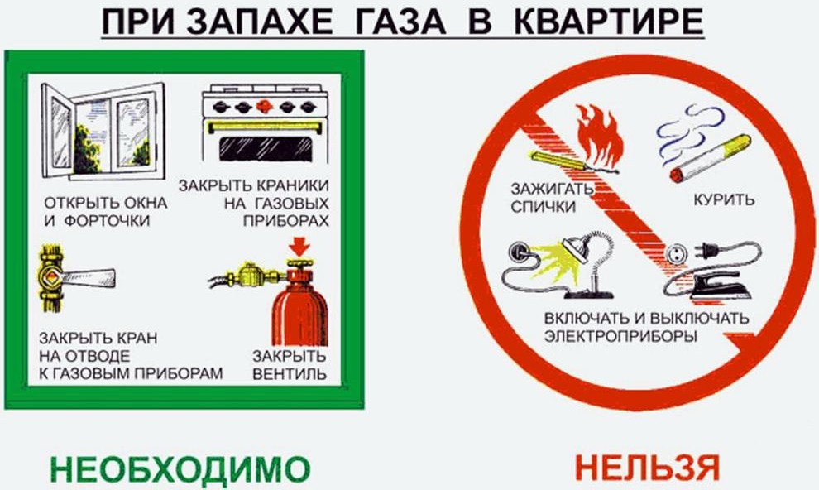

Многие часто забывают, что за безопасность при использовании газа в быту отвечают не только специалисты газовой службы, но и каждый потребитель. Только правильное использование газового оборудования и строгое соблюдение правил эксплуатации помогут избежать несчастных случаев, связанных с «голубым» топливом, и защитить жизнь своих близких.

**Основные правила эксплуатации бытовых газовых приборов**

Важно помнить:

* Перед включением газового оборудования обязательно проветрите помещение и оставьте форточку открытой на время работы прибора. Никогда не оставляйте включенный газ без присмотра и следите за тем, чтобы пламя конфорки не гасло.
* При розжиге газовой плиты сначала подожгите спичку, затем поднесите её к конфорке и только после этого открывайте кран подачи газа.
* Регулярно проверяйте исправность дымоходов и вентиляционных каналов — оценивайте тягу до и во время работы газового оборудования, чтобы избежать скопления угарного газа.
* Для безопасной эксплуатации заключите договор с лицензированной компанией на проведение регулярных технических проверок газового оборудования.

**Категорически запрещается:**

* Использовать газовые плиты для обогрева помещений;
* Эксплуатировать газовые приборы с неисправной или отключённой системой безопасности;
* Оставлять газовое оборудование работающим без присмотра;
* Разрешать пользоваться газом детям или лицам в состоянии алкогольного опьянения;
* Самостоятельно ремонтировать или устанавливать газовые приборы.

**Правила использования индивидуальных газовых баллонов**

* Газовый баллон должен стоять на расстоянии не менее 0,5 м от плиты и не менее 1 м от отопительных приборов, а от открытых источников огня — не менее чем в 2 м.
* Если установить баллон в помещении невозможно, разместите его на улице в металлическом шкафу с вентиляционными отверстиями и запирающимся замком.
* При замене баллона запрещается пользоваться открытым огнём, курить или включать электроприборы.
* Не используйте неисправные или повреждённые баллоны.

**При появлении запаха газа**

* Ни в коем случае не включайте и не выключайте электроприборы — это может привести к возникновению искры.
* Исключите любые источники огня и искр в помещении;
* Срочно позвоните в аварийную газовую службу по телефону 04;
* По возможности откройте окна и двери для проветривания и организуйте охрану загазованного помещения до прибытия специалистов.

Берегите себя и своих близких — соблюдение этих простых правил поможет избежать аварий и обеспечить безопасность вашего дома.